# 附件1

证明材料清单

**1.课程负责人或团队成员“课程概述”视频或“课程概述”视频的文本材料**

（5-10分钟，含基本信息、课程设计、课程建设、课程实施、教学环境、教学效果和特色创新之处等。技术要求：分辨率720P及以上，MP4格式，图像清晰稳定，声音清楚。视频中标注出镜人姓名、单位，课程负责人出镜时间不得少于3分钟。“课程概述”使用的语言及字幕为国家通用语言文字。）

**若无“课程概述”视频，需提供“课程概述”视频的设计思路、基本框架的文本材料。**

**2.人才培养方案及课程标准**

**3.最近一（学）期授课计划以及含有本课程的专业教学任务下达情况教务系统截图**

**4.最近两（学）期学生成绩情况（含成绩单及成绩分布分析）**

**5.最近两（学）期学生评教情况**

**6.主要教材选用情况（含封面、版权页及教材目录）**

**7.教学设计样例**

（提供代表性的1次课或1个项目的完整教学设计和教学实施流程说明，尽可能细致地反映出教师的思考和教学设计，在文档中应提供不少于5张教学活动的图片。教学设计样例应具有较强的可读性，表述清晰流畅。课程负责人签字。）

**8.已在智慧职教、学堂在线、学银在线、智慧树、中国大学慕课、重庆智慧教育平台等主流平台的访问网址和网站首页截图。**

例如：《工业机器人操作与编程》在智慧职教已完成建课和开课，访问网址为：<https://mooc.icve.com.cn/cms/courseDetails/index.htm?cid=zyrzqj050zh305。>

网站首页截图为：

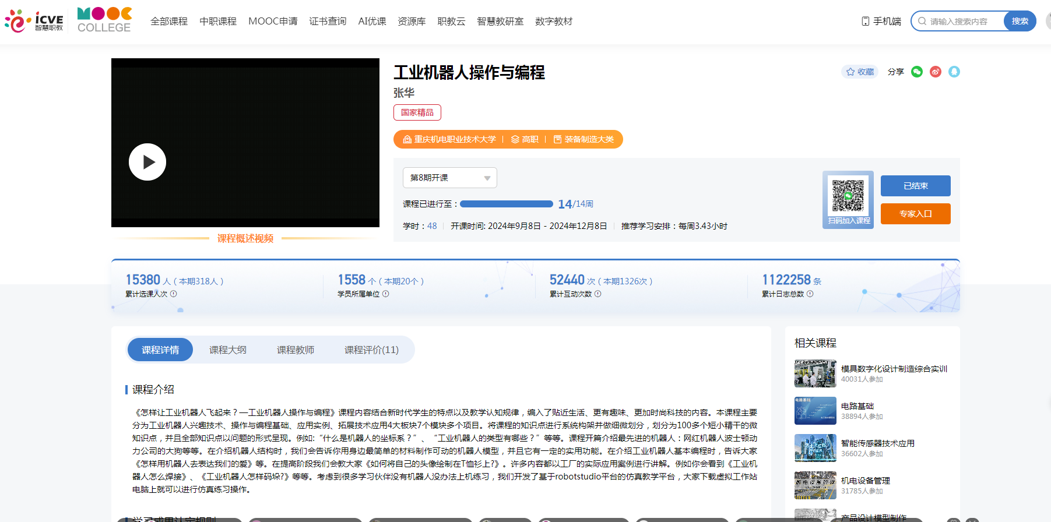

**9.平台运行至少一期及以上教学实践，需提供平台开课期数截图。**

例如：《工业机器人操作与编程》在智慧职教已开课8期。

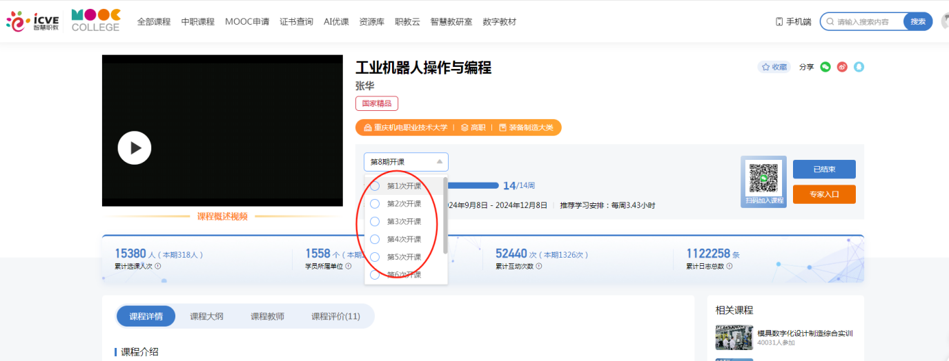

**10.最近一期开课选课人数超过200人，选课学校超过3所。需提供平台运行数据截图。**

例如：《工业机器人操作与编程》在智慧职教开课第8期选课人数为318人、选课学校20个。

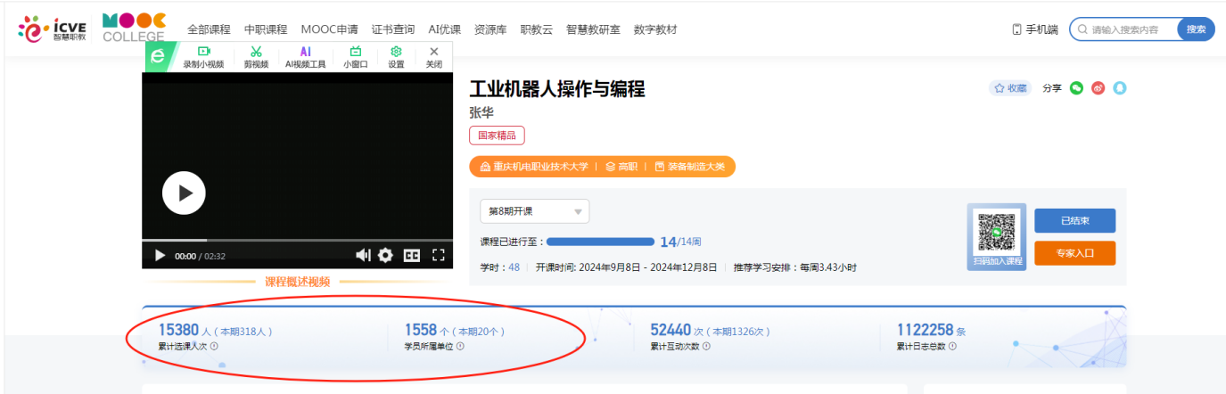

**11.不低于32学时的，已基本达到录课要求的课件。**

**12.已开发完成的课程资源清单，无需提供详细材料。**

**13.其他材料（选择性提供）**